视频P37：https://www.bilibili.com/video/BV18L4y1M7Bd?p=37

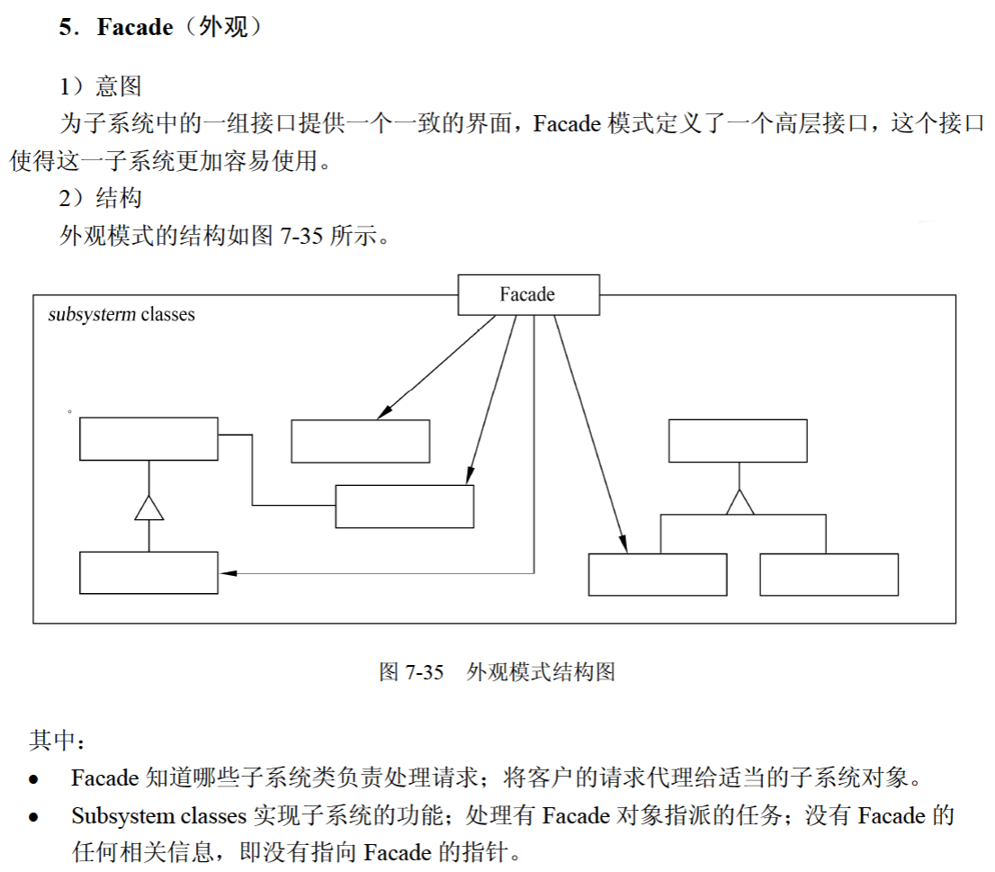
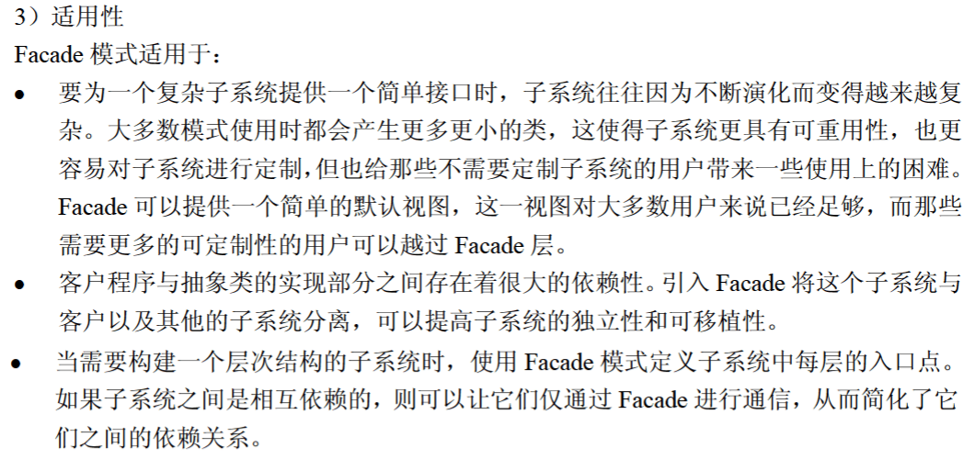

外观模式
下图所示为 （44） 设计模式，适用于 （45） 。（2014年上半年）
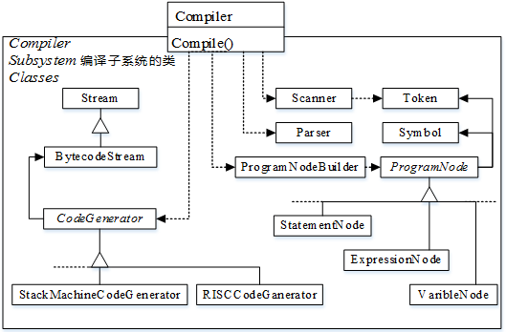
（44） A. 适配器（Adapter） B. 责任链（Chain of Responsibility）
C. 外观（Facade） D. 桥接（Bridge）
（45） A. 有多个对象可以处理一个请求，在运行时刻自动确定由哪个对象处理
B. 想使用一个已经存在的类，而其接口不符合要求
C. 类的抽象和其实现之间不希望有一个固定的绑定关系
D. 需要为一个复杂子系统提供一个简单接口

装饰器（Decorator）模式用于 （46） ;外观（Facade）模式用于 （47） 。（2017年上半年）
①将一个对象加以包装以给客户提供其希望的另外一个接口
②将一个对象加以包装以提供一些额外的行为
③将一个对象加以包装以控制对这个对象的访问
④将一系列对象加以包装以简化其接口
（46） A. ① B. ② C. ③ D. ④
（47） A. ① B. ② C. ③ D. ④

代码
public class FacadePattern {
public static void main(String[] args) {
Facade facade = new Facade();

facade.methodA();
facade.methodB();
facade.methodC();
}
}

class Facade {
SubSystemOne subSystemOne;
SubSystemTwo subSystemTwo;
SubSystemThree subSystemThree;

public Facade() {
subSystemOne = new SubSystemOne();
subSystemTwo = new SubSystemTwo();
subSystemThree = new SubSystemThree();
}

public void methodA() {
subSystemOne.methodOne();
}

public void methodB() {
subSystemTwo.methodTwo();
}

public void methodC() {
subSystemThree.methodThree();
}
}

class SubSystemOne {
public void methodOne() {
System.out.println("执行子系统一的功能");
}
}

class SubSystemTwo {
public void methodTwo() {
System.out.println("执行子系统二的功能");
}
}

class SubSystemThree {
public void methodThree() {
System.out.println("执行子系统三的功能");
}
}

